LOSMANDY Gemini-11, TEC APO 140 - Korte Handleiding KLAD

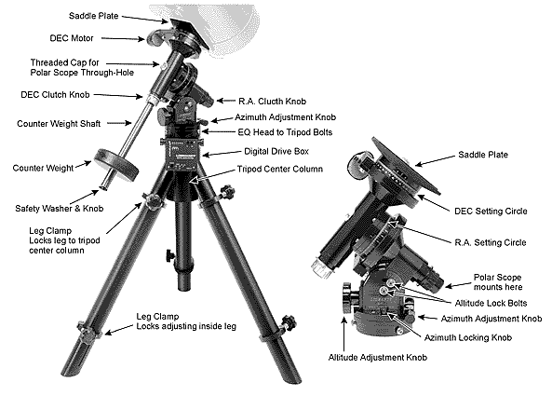

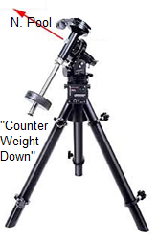

Full mainMenu {…} voorwaardelijke optie
- Align Telescope Koppel sterren aan montering
- Object Database Kies object uit catalogie
- Show Information Lijst commando historie
- {GoTo <object>} Slew gekozen object
- {Guide _ <object>} Volg gekozen object
- Coordinates Ga naar positie
- Identify 10 objecten nabij huidige positie
- Object Search Beweeg rond huidige positie
- Show Date/Time yymm.dd hhmmss
- Setup UTC, Geogr. Coörd., Epoche
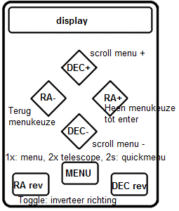
Hand control
Menu toets:
- telescope control [default] [wordt blanco na korte display]
- menu mode (na 15s → telesc. contr.) [RA+ = “return”]
- menu >2s ingedrukt geeft Quick Menu.
- tijdens setup: spring naar volgende input.
Telescoop snelheden:
Volgorde van snelheid: guide, center, slew, goto
guide (0,2-0,8 x volgsnelheid), center (0-255 x volgsnelheid), slew (manual ), goto ( ).
- visual modus: center↔slew
- photo modus: guide↔center (⅛,¼,½,1 x center.snelh.)
- all speeds modus (center↔slew↔guide)
Speeds: in preferences (slew= , goto= , center= ,guide=½ en 1½ in RK, 0,8 in DEC)
Opstellen van de telescoop
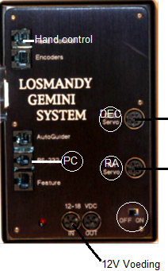
- Stel ≈ waterpas.
- Verbind motoren en voeding (IN: 12-18 V).
- Verbind te PC/Laptop (RS232) en start TheSky.
- Stel de telescoop op het oog zo goed mogelijk Noord-Zuid op de pool gericht. Grote knop op ≈ 52⁰.
- Balanceer telescoop incl. randapparatuur. In RK: de as met het gewicht horizontaal; de kijker aan één kant, het gewicht aan de andere. De telescoop ten Westen: een beetje overwicht aan de gewichtskant. De telescoop ten Oosten: een beetje overwicht aan de telescoopkant.
In DEC: Kijker aan één kant. RK vastzetten en DEC losmaken. Verschuif de kijker tot er balans is.
- Zet de kijker met gewicht beneden-Noord en de declinatie op 90⁰ in de “CWD”. (“Start”/”Parkeer”-stand). [belangrijk voor omleggen]
- Breng de poolzoeker verlichting aan.
- Fijn instelling poolas met poolzoeker op Polaris en met andere 2 steren op lijn. Bijstellen met 2 kleine schroeven in Az en El.
- Zet handcontrol “aan”.

Kijker handmatig bewegen
- MENU 2x indrukken, siderial mode-RA1
- Houdt op keypad de gewenste richting ingedrukt.
- Snelheid stapsgewijze verhogen door indrukken tegenoverliggende knop.

Polar alignment
- Poolzoeker
- Driftmethode
- Gemini: Align Telescope/..
Direct na start zonder pointing model: ../Polar align assist
1e ster nabij equator en ±20⁰horizon Oost of West, cntreren met azimuth.
2e ster nabij meridiaan (bv. Polaris), centreren met elevatie.
Herhalen tot nauwkeurig genoeg
Na meerdere additional aligns is er een pointing model: ../Polar axis correction
Goto ster op de equator en meridiaan.
Centreren met Az en El knoppen.
Pointing model is uitgewist en moet opnieuw..

Meridian flip [Handleiding 3.3.2 pg. 32]
Omleggen (“Meridian flip”) Veiligheidsgrenzen: ≈ 122⁰ W, 114⁰ O.
Setup/mount parameter/set safety limit

Kijker instelling
- Na opstarten “Cold start”
- cold start: na verplaatsing telescoop, pointmodel vervalt, in startpositie zetten
- warm restart: na alleen uitzetten, telescoop niet verplaatst of ontkoppeld
- warme start: telescoop ontkoppeld, maar niet verplaatst, in startpositie zetten,
- Geef zo nodig: datum/tijd, locatie, type (of later via setup).
- Kies 3 tot 5 alignment sterren uit de referentielijst (app.) aan de zelfde kant van de meridiaan en verschillende RK.
- Kies de 1e ster.
- Align telescoop / Goto bright star / RA+
- Telescoop zal in de buurt uitkomen.
- Stel in oculair maneel precies in op ster.
- Align Telescope/ Synchronize/ RA+
Voor een ruwe instelling is dit genoeg.
- Display toont welke ster. RA+
- Kies nu 2e ster van sub-menu.
- Align telescope / Goto bright star / RA+
- Telescoop zal in de buurt uitkomen.
- Stel in oculair manueel precies in op ster.
- Als de telescoop goed staat: Align Telescope/ Additional align/ RA+
- Display toont welke ster. RA+
- De display toont 2 getallen: offset in Az en El in boogsec.
- Kies nu alignment sterren aan de andere kant van de meridiaan en ga door.

Reduced Main Menu
- Align Telescope (only displayed scrolling upwards using the DEC+ button)
- Object Database
- Show Information
- {GoTo <object>}
- Coordinates

Gemini Full menu
Align Telescope
GoTo Bright Star - keuze zichtbare heldere ster.b.v. alignment
{Reset Alignment} - t.b.v. nieuw pointing model
{Additional Align} - volgende alignment, (vóór commando op ster centreren)
Synchronize - (model unchanged)
{Polar Al. Assist} - rougly polar align using 2 stars
{Polar Axis Corr.} - id. (Available only if there is a pointing model)
Object Database (J2000.0)
Messier - 110
NGC - 8290 deep sky
IC - 5437 addendum NGC
Sh2 - 313 Sharpless 2 HII gebieden
Solar System – 10 SSC
Bright Stars - 169 eigen naam
SAO - 17636 sterren (subset Hubble Guide Star Cat. GSC) m ≤ 7
WDS - 3989 Washington Double Star Cat m ≤ 7.2/14.5 separatie>0,4”
GPN - 1143 Galactic and Planetary Cat.
LDN - 1802 Lynd’s Dark Nebulae Cat.
LBN - 1125 Lynd’s Bright Nebulae Cat.
{User Defined} – max. 4000 (available only if the user downloaded catalog objects)
GCC software: www.docgoerlich.de
Show Information - commando historie, scroll met RA+ en RA-
{GoTo <object>} - eerst object selecteren (database, bookmark, PC, identify)
Elke willekeurige toetsindruk stopt de beweging.
{Guide →<object>}- eerst object selecteren (database, RA/DEC, bookmark, PC,
identify), toont model afwijking voor Kings methode.
Coordinates
RA/DEC Display - toont actuele RA/DEC ook gedurende handsturing
Enter RA/DEC - input RA/DEC door overschrijven displaywaarden
Input momentane epoche, voor input epoche J2000.0:
Setup/Comm/Coordinate Epoch/Epoch J2000.0
Az/El Display - toont actuele Az/El ook gedurende handsturing
Enter Az/El - input Az/El door overschrijven displaywaarden
Set Bookmark (0 <= n <=9, where n is number of bookmark)
{GoTo Bookmark #n} (n = bookmark number) nuttig voor b.v. fotometrie
Identify - herken max. 10 objecten binnen 10⁰ huidige positie
New Selection
Continuous Ident
{Previous Objects}
Object Search - object binnen FOV van huidige positive.
FOV: 2⁰, 1.5⁰ ,1⁰, 50’, 40’, 30’, 20’, 10”, 5’. Of 5’ Z-patroon scan (“wobble”)
Show Date/Time
UTC Date/Time (≈GMT) [yymm.dd hh:mm:ss]
Julian Date, Civil Time, Local Sidereal
Setup
Hand Controller
- Visual Mode: Center-Slew
- Photo Mode: Guide-Center
- All Speeds: Guide-Center-Slew
Mount Parameters
Tracking Speed: Ster,Maan, Zon,Adaptive-King, Niet/aarde, Closed Loop, comet
[Maan en Zon alleen in RK]
“Comet”: Train Tracking,Calculate Rates,1st RA/DEC pos., 2nd RA/DEC pos., Hours. Enter RA Rate Enter DEC Rate {Activate} (available only if rate has been set)
Moving Speeds: Guiding: ,Centering: ,Slewing: ,GoTo:
TVC Value: [“Time Variable Compensation”, dode gang in DEC].
PEC: Train PEC, Maximum Pulses, {Clear Data}, {Turn PEC Off (if On)} OR Turn PEC On (if Off), {Delay Correction}, {Drift Correction}, {Smooth Data}, {Average Data}, {Restore Data}
Mount Type: Losmandy G-11
Set Safety Limit
- Confirm to Set - huidige positie wordt limit
- Reset to Defaults
- Set East:
- Set West:
- Set GoTo: - hoek t.o.v. CWD waarbinnen de kijker zelf omlegt
Set Home Posit.- anders dan CWD
{Pointing Model} [Een model onstaat door “align” “goto”, en “additional aligns”]
Undo Last Align
Store Model #<n>
Reload Model #<n>
Encoder: n.v.t
Alarm/Buzzer: Activate Alarm (if off) OR Set Alarm Off (if on), Set Alarm Time, Turn Buzzer Off (if on) OR Turn Buzzer On (if off)
UTC Date/Time: yymm.dd hh:mm:ss (pas actief na cold start)
Credit Info: n.v.t.
Restore Defaults: > Losmandy
Dim Display: Brightness 100, 53, 40, 27, 20,13, 6.6%
Geogr. Location
Longitude: E/Wddd⁰mm Sterrewacht: +52⁰ 9’ 18”
Latitude: +/-ddd⁰mm Sterrewacht: 4⁰ 29’ 2” (E)
Timezone MET: UTC+1 winter, UTC+2h zomer [UTC datumwissel middernacht!]
Query GPS Rec.: n.v.t.
Store Site: Load Site, Name Site [4 waarneemplaatsen mogelijk].
Communication: n.v.t. remote operation
Coordinate Epoch: input RA/DEC by handset or PC to Gemini. [from Gemini to PC always equinox current date]
- Equinox of Date [default]
- Epoch J2000.0
QuickMenu
Activated by pressing MENU > 1s, option choice made by relieving MENU,
Afsluiten zonder veranderingen: ”Exit w/o Change”.
Reduced Menu/Full Menu
Reduced menu: Align Telescope (only available while scrolling upwards with DEC+),
Object Database, Show Information, {GoTo <object>} Coordinates
Centering: Exit w/o Change, 2x, 8x, 16x, 32x, 64x, 128x centering.
Park Mount!
Park at CWD pos! [default]
Park @HOME pos!
{Meridian Flip} (if possible): [direct doen als mogelijk][Doe na de flip een “add. Algn”]
Cold Start Setup Menu: [alleen bij koude start, korte weergave, edit mogelijk]
UTC Date/Time, Mount Type, Longit., Latitude

ALGEMEEN
Originele uitvoering. Geen encoders, geen GPS, geen focusser, geen autoguider, geen zoeker. Slipkoppelingen in RK en DEC.
Aansluitig: 6 pin DIN, RS232/RJ11, 12V DC 3 Amps, 2 AA bat.(poolz.)
Counter Weight Down (CWD) = Home = Park.
Equinox catalogie J2000.0. Default epoche bij input is vandaag. [setup/comm/coordinate-epoch/epoch/J2000]
PC aansturing “The Sky 6”.
Oculairen:
Nagler: 3,5 mm (ty.6) 1¼”, 7 mm (ty.6) 1¼, 12 mm (ty.4) 1¼/2”, 17 mm (ty.4) 2”.
Barlow 2x 1¼, 2” zenith spiegel 1¼/2”adapter, T4 2” bajonet adapter (Canon), oculair projectie 1¼ adapter, field flattener (verwisselbaar met oculair houder).
Zonnefilter objectief 5”.

Poolzoeker

- Montering zo goed mogelijk waterpas N-Z neerzetten (Az=0 ⁰).
- Elevatie instellen op 52⁰.
- Polaris moet nu in de zoeker te zien zijn.
- Breng Polaris met Az en El schroeven op zijn plaats in het beeldveld.
- Breng nu δ UMi op zijn plaats.
- Is 51 Cephei te zien breng die nu op zijn plaats.
- Herhaal stap 4, 5 en 6 tot de strren voldoende op hun plaats blijven.
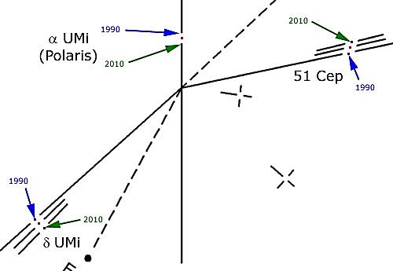

THE SKY 6
Besturing met planetarium programma “TheSky6”.
Introductie: http://www.astro.pomona.edu/webdocuments/IAServer/TheSkyIntro.html

